|  |
| --- |
| **TC**  **EDREMİT KAYMAKAMLIĞI**  **DOĞANLAR İLK/ORTAOKULU**  **STRATEJİK PLANI**  **(2015-2019)**  **VAN 2015** |



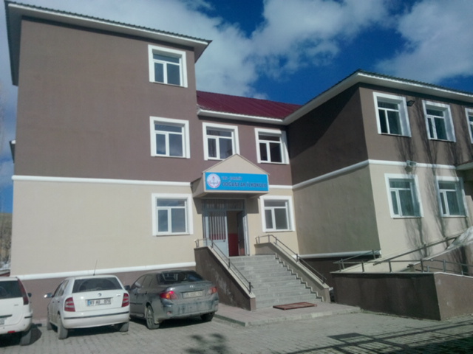

**DOĞANLAR İLK/ORTAOKULU**

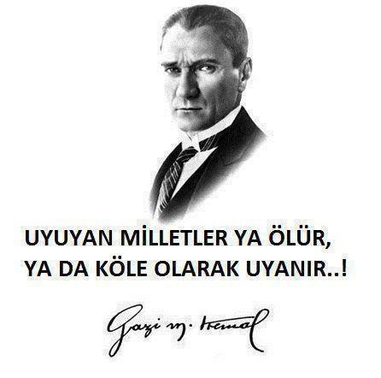

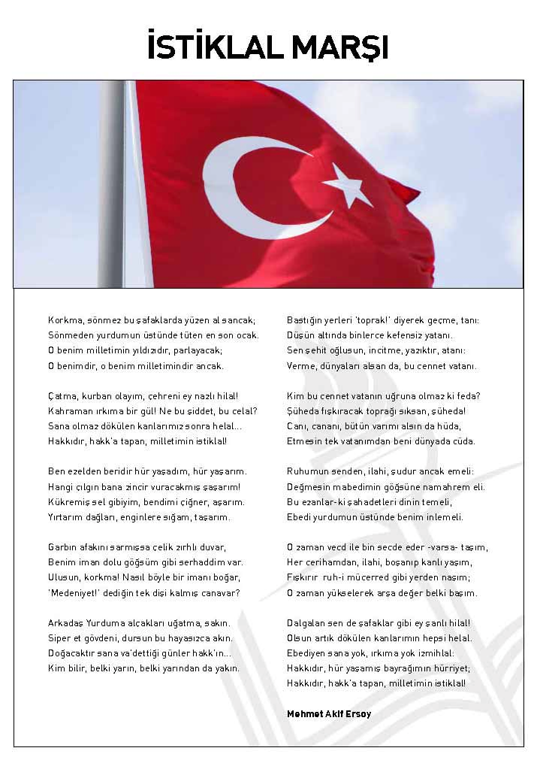

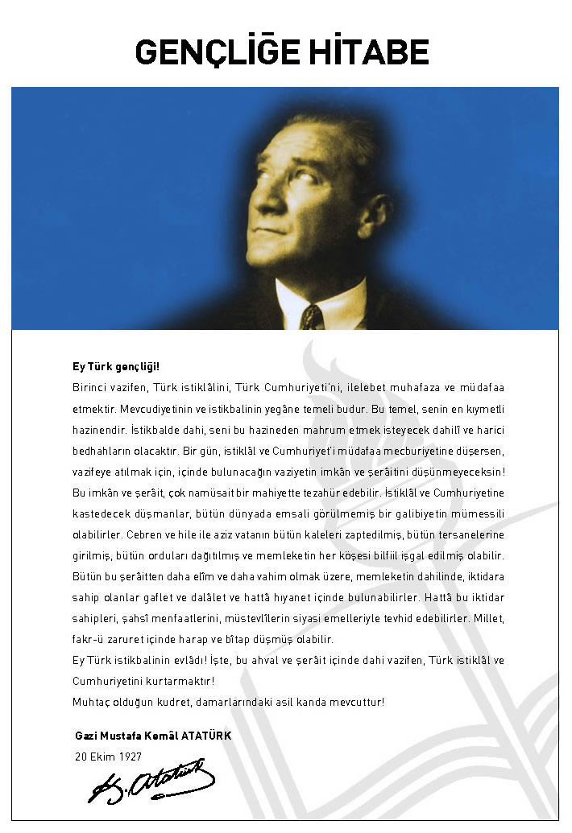

**OKUL MÜDÜRÜ**

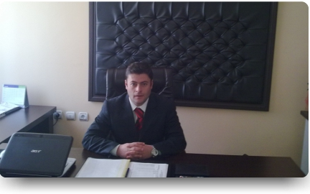

**ÖNSÖZ**

Bu çalışma artık bizim kurumsallaştığımızı, kurumsallaşmak zorunda olduğumuzu ve kurumsallaşmanın önemi için çok önemlidir. Kuruma yeni gelen müdür, öğretmen veya diğer personeller, kurumun stratejik planını bilirse daha verimli olacak, kurumu tanımış, misyonunu, zayıf ve güçlü yanlarını bilmiş olacaktır. Bütün bunlar kişiye göre yönetim tarzından kurtulup kurumsal hedeflere göre yönetim tarzının oturmasını sağlayacaktır.

Kurumsallaşma, her işin amacı, aracı ve zamanının olduğunun bilinmesi yani bu işi ben şu araçla şu amaç için şu zamanda şu hedefe ulaşmak için yapmalıyım demektir. Örneğin öğrenme güçlüğü çeken bir öğrenci çeşitli tanıma sorularıyla tanınmalı, bu tanımadaki amacın öğrencinin öğrenmesindeki belli güçlükleri tanımak ve öğrencinin kendisine, ailesine, devletine yararlı bir birey haline getirmek olduğu işin başında belirlenmelidir.

Erdal ÇİFTÇİ

Okul Müdürü.

|  |  |
| --- | --- |
| **İÇİNDEKİLER** | **SAYFA NO** |
| ÖNSÖZ |  |
| 1. **BÖLÜM: STRATEJİK PLAN HAZIRLIK PROGRAMI** |  |
| * 1. Amaç |  |
| * 1. Kapsam |  |
| * 1. Yasal Dayanak |  |
| * 1. Üst Kurul ve Stratejik Plan Ekibi |  |
| * 1. Çalışma Takvimi |  |
| 1. **BÖLÜM: DURUM ANALİZİ** |  |
| * 1. Tarihsel Gelişim |  |
| * 1. Mevzuat Analizi |  |
| * 1. Faaliyet Alanları, Ürün ve Hizmetler |  |
| * 1. Paydaş Analizi |  |
| * 1. Kurum İçi Analiz |  |
| * + 1. *Örgütsel Yapı* |  |
| * + 1. *İnsan Kaynakları* |  |
| * + 1. *Teknolojik Düzey* |  |
| * + 1. *Mali Kaynaklar* |  |
| * + 1. *İstatistikî Veriler* |  |
| * 1. Çevre Analizi |  |
| * + 1. *PEST-E Analizi* |  |
| * + 1. *Üst Politika Belgeleri* |  |
| * 1. GZFT Analizi |  |
| * 1. Sorun Alanları |  |
| 1. **BÖLÜM: GELECEĞE YÖNELİM** |  |
| * 1. Misyon |  |
| * 1. Vizyon |  |
| * 1. Temel Değerler ve İlkeler |  |
| * 1. Temalar |  |
| * 1. Amaçlar |  |
| * 1. Hedefler |  |
| * 1. Performans Göstergeleri |  |
| * 1. Faaliyet/Projeler ve Maliyetlendirme |  |
| * + 1. *Eylem Planları* |  |
| * 1. Stratejiler |  |
| 1. **BÖLÜM: İZLEME ve DEĞERLENDİRME** |  |
| * 1. Raporlama |  |
| * + 1. İzleme Raporları |  |
| * + 1. Faaliyet Raporları |  |
| **EKLER** |  |

|  |  |
| --- | --- |
| **KURUM KİMLİK BİLGİSİ** | |
| Kurum Adı | DOĞANLAR İLK/ORTAOKULU |
| Kurum Statüsü | ✓ Kamu 🞏 Özel |
| Kurumda Çalışan Personel Sayısı | Yönetici :3  Öğretmen : 13  Memur : 0  Hizmetli : 3 |
| Öğrenci Sayısı | 210 |
| Öğretim Şekli | ✓ Normal 🞏 İkili |
| KURUM İLETİŞİM BİLGİLERİ | |
| Kurum Telefonu / Fax | Tel. : -04323162114  Faks :- |
| Kurum Web Adresi | http://doganlario@meb.k12.tr |
| Mail Adresi | 720843@meb.k12.tr |
| Kurum Adresi | Mahalle : Doğanlar Mah.  Posta Kodu :  İlçe : Edremit  İli : Van |
| Kurum Müdürü | Erdal ÇİFTÇİ GSM Tel:05330252626 |
| Kurum Müdür Yardımcıları | Müdür Yard :Aytekin KEVE GSM <Tel:05052925565>  Müdür Yard:Maşallah GARİP GSM Tel:05058696140 |

**1. BÖLÜM**

**STRATEJİK PLAN   
HAZIRLIK PROGRAMI**

* 1. **STRATEJİK PLANIN AMACI**

|  |
| --- |
| Bu stratejik plan, okul ile çevre ilişkilerini geliştirmeyi, okul gelişimini sürekli kılmayı, belirlenen stratejik amaçlarla, ülkemize, çevresine faydalı, kendi ile barışık, düşünen ve özgün üretimlerde “bende varım” diyebilen nesiller yetiştirilmesi amacını taşımaktadır. |

* 1. **STRATEJİK PLANIN KAPSAMI**

|  |
| --- |
| Bu stratejik plan, Doğanlar İlk/Ortaokulu’nun mevcut durum analizi değerlendirmeleri doğrultusunda, 2015–2019 yıllarında geliştireceği amaç, hedef ve stratejileri kapsamaktadır. |
|  |

**MAÇ**

* 1. **STRATEJİK PLANIN YASAL DAYANAKLARI**

|  |  |
| --- | --- |
| **SIRA NO** | **DAYANAĞIN ADI** |
| **1** | 5018 yılı Kamu Mali Yönetimi ve Kontrol Kanunu |
| **2** | Milli Eğitim Bakanlığı Strateji Geliştirme Başkanlığının 2013/26 Nolu Genelgesi |
| **3** | Milli Eğitim Bakanlığı 2015-2019 Stratejik Plan Hazırlık Programı |
| **4** | Yüksek Planlama Kurulu Kararları |
| **5** | 10. Kalkınma Planı (2014-2018) |

* 1. **STRATEJİK PLAN ÜST KURULU VE STRATEJİK PLAN EKİBİ**

|  |  |  |
| --- | --- | --- |
| **STRATEJİK PLAN ÜST KURULU** | | |
| **SIRA NO** | **ADI SOYADI** | **GÖREVİ** |
| **1** | ERDAL ÇİFTÇİ | OKUL MÜDÜRÜ |
|  | AYTEKİN KEVE | MÜDÜR YARDIMCISI |
| **2** |  | ÖĞRETMEN |
| **3** |  | OKUL AİLE BİRLİĞİ BAŞKANI |
| **4** |  | OKUL AİLE BİRLİĞİ YÖNETİM KURULU ÜYESİ |

|  |  |  |
| --- | --- | --- |
| **STRATEJİK PLANLAMA EKİBİ** | | |
| **SIRA NO** | **ADI SOYADI** | **GÖREVİ** |
| **1** | AYTEKİN KEVE | MÜDÜR YARDIMCISI |
| **2** |  | ÖĞRETMEN |
| **3** |  | ÖĞRETMEN |
| **4** |  | ÖĞRETMEN |
| **5** |  | ÖĞRETMEN |
| **6** |  | ÖĞRETMEN |
| **7** |  | GÖNÜLLÜ VELİ |
| **8** |  | GÖNÜLLÜ VELİ |

* 1. **ÇALIŞMA TAKVİMİ**

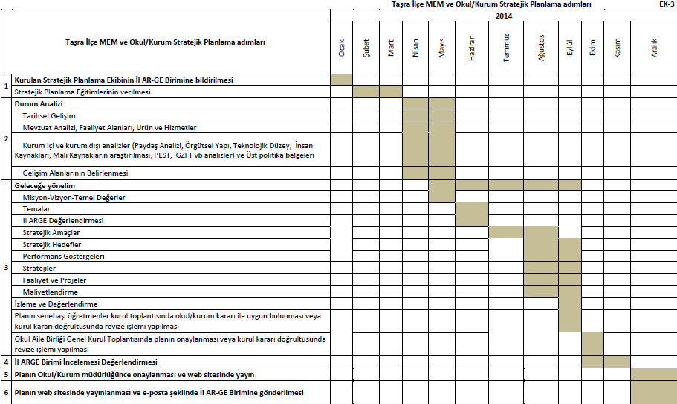

**2. BÖLÜM**

**DURUM ANALİZİ**

* 1. **TARİHSEL GELİŞİM**

Doğanlar İlk/Ortaokulu, eğitim-öğretime 1976 yılında ilkokul olarak hizmete başlamış olup 2011 yılına kadar birleştirilmiş okul olarak eğitim öğretim faaliyetlerine devam etmiştir. 2011 yılı depreminden sonra Okul taşımalı olarak Edremit İlçesindeki diğer okullara taşınmış olup 2014 yılında yapımı tamamlanan yeni binası ile ilkokul ve ortaokul olarak 01.12.2014 tarihinde eğitim öğretime başlamıştır.

**DOĞANLAR İLK/ORTAOKULU**

|  |  |
| --- | --- |
|  |  |
|  |  |
|  |  |

* 1. **MEVZUAT ANALİZİ**

|  |  |  |  |
| --- | --- | --- | --- |
| **KANUN** | | | |
| **Tarih** | **Sayı** | **No** | **Adı** |
| 23/07/1965 | 12056 | 657 | Devlet Memurları Kanunu |
| 24/10/2003 | 25269 | 4982 | Bilgi Edinme Hakkı Kanunu |
|  |  |  |  |

|  |  |  |
| --- | --- | --- |
| **YÖNETMELİK** | | |
| Yayımlandığı Resmi Gazete/Tebliğler Dergisi | | Adı |
| Tarih | Sayı |
| 12/10/2013 | 28793 | [Milli Eğitim Bakanlığı Personelinin Görevde Yükselme, Unvan Değişikliği ve Yer Değiştirme Suretiyle Atanması Hakkında Yönetmelik](http://mevzuat.meb.gov.tr/html/persgorunvanatam_1/persatanma_1.html) |
|  |  |  |

|  |  |  |
| --- | --- | --- |
| **YÖNERGE** | | |
| Yayın | | Adı |
| Tarih | Sayı |
| 25/10/2013 | 3087071 | [Milli Eğitim Bakanlığı Ortaöğretim Kurumlarına Geçiş Yönergesi](http://mevzuat.meb.gov.tr/html/ortaogryonerge/ortogryon_1.html) |
|  |  |  |

* 1. **FAALİYET ALANLARI, ÜRÜN VE HİZMETLER**

**DOĞANLAR İLK/ORTAOKULU FAALİYET ALANLARI**

|  |  |
| --- | --- |
| **A-FAALİYET ALANI:**  **EĞİTİM** | **B-FAALİYET ALANI:**  **YÖNETİM İŞLERİ** |
| **Hizmet–1**  **Rehberlik Hizmetleri**   * Öğrenci rehberlik hizmetleri * Öğretmen rehberlik hizmetleri * Veli rehberlik hizmetleri | **Hizmet–1**  **Öğrenci işleri hizmeti**   * Öğrenci kayıt, kabul ve devam işleri * Öğrenci başarısının değerlendirilmesi * Sınav işleri * Sınıf geçme işleri * Rehberlik * Öğrenci davranışlarının değerlendirilmesi * Öğrenim belgesi düzenleme işleri |
| **Hizmet–2**  **Sosyal-Kültürel Etkinlikler**   * Öğrenci sağlığı ve güvenliği eğitimleri * Kulüp çalışmaları * Okul-Çevre ilişkileri * Toplum hizmetleri | **Hizmet–2**  **Öğretmen işleri hizmeti**   * Derece terfi * Hizmet içi eğitim * Özlük hakları |
| **FAALİYET ALANI: ÖĞRETİM** | **FAALİYET ALANI: MESLEK EDİNDİRME** |
| **Hizmet–1 Müfredatın işlenmesi**   * ……….. | * **…………………** |
| **Hizmet–2 Kurslar**   * Yetiştirme * Hazırlama * Etüt * ……… | * …………………….. * …………………….. |

**DOĞANLAR İLK/ORTAOKULU FAALİYET ALANLARI**

|  |  |  |  |  |  |
| --- | --- | --- | --- | --- | --- |
| **SIRA NO** | **FAALİYETLER** | **FAALİYETLERİN DAYANDIĞI MEVZUAT** | **AYRILAN MALİ KAYNAK** | **MEVCUT İNSAN KAYNAĞI** | **DEĞERLENDİRME** |
| **1** | EĞİTİM | İlköğretim Kurumları  Yönetmeliği | **Yetersiz** | **Yeterli** | **Güçlendirilmeli** |
| **2** | YÖNETİM | İlköğretim Kurumları  Yönetmeliği  Devlet Memurları Kanunu | **Yetersiz** | **Yeterli** | **Aynı Kalmalı** |
| **3** | ÖĞRETİM | İlköğretim Kurumları  Yönetmeliği | **Yetersiz** | **Yeterli** | **Güçlendirilmeli** |
| **4** |  |  |  |  |  |

* 1. **PAYDAŞ ANALİZİ**

|  |  |
| --- | --- |
| **İÇ PAYDAŞLAR** | **DIŞ PAYDAŞLAR** |
| **Okul Yönetimi** | **Kaymakamlık** |
| **Öğretmenler** | **İlçe Milli Eğitim Müdürlüğü** |
| **Öğrenciler** | **Muhtar** |
| **Okul Aile Birliği** | **Mezunlar** |
| **Veliler** | **Diğer Eğitim Kurumları** |

**PAYDAŞ ANALİZİ MATRİSİ**

|  |  |  |  |  |  |  |  |  |
| --- | --- | --- | --- | --- | --- | --- | --- | --- |
| **PAYDAŞLAR** | **İÇ PAYDAŞ** | **DIŞ PAYDAŞ** | **HİZMET ALAN** | **NEDEN PAYDAŞ** | **Paydaşın Kurum Faaliyetlerini Etkileme Derecesi** | **Paydaşın Taleplerine Verilen Önem** | | **Sonuç** |
| Tam 5" "Çok 4", "Orta 3", "Az 2", "Hiç 1" | | |
| 1,2,3 İzle 4,5 Bilgilendir | | 1,2,3 Gözet  4,5 Birlikte Çalış |
| **İlçe Milli Eğitim Müdürlüğü** |  | X |  | Amaçlarımıza Ulaşmada Destek İçin İş birliği İçinde Olmamız Gereken Kurum | 5 | | 5 | **Bilgilendir, Birlikte çalış** |
| **Veliler** | X |  | X | Doğrudan ve Dolaylı Hizmet Alan | 4 | | 4 | **Bilgilendir, Birlikte çalış** |
| **Okul Aile Birliği** | X |  | X | Amaçlarımıza Ulaşmada Destek İçin İş birliği İçinde Olmamız Gereken Kurum | 5 | | 5 | **Bilgilendir, Birlikte çalış** |
| **Öğrenciler** | X |  | X | Varoluş sebebimiz | 5 | | 5 | **Bilgilendir, Birlikte Çalış** |
| **Mahalle Muhtarı** |  | X | X | Amaçlarımıza Ulaşmada Destek İçin İş birliği İçinde Olmamız Gereken Kurum | 1 | | 2 | **İzle, Gözet** |
| **Diğer Eğitim Kurumları** |  | X | X | Amaçlarımıza Ulaşmada Destek İçin İş birliği İçinde Olmamız Gereken Kurum | 2 | | 4 | **İzle, Birlikte Çalış** |

* 1. **KURUM İÇİ ANALİZ**
     1. **Örgütsel Yapı:**

Okul

Müdürü

Okul Aile Bir.

Öğret. Kurulu

Müdür Yard.

Komisyonlar

Kurullar

Büro Hizmetleri

Yard. Hizmetler

Öğretmen

Rehber Öğr.

Sınıf Öğr.

Zümre Öğr.

Öğrenci Kulüp.

**Okulda Oluşturulan Komisyon ve Kurullar:**

|  |  |
| --- | --- |
| **Kurul/Komisyon Adı** | **Görevleri** |
| **Zümre Öğretmenler Kurulu** | **Eğitim-öğretimin eşgüdüm içinde yürütülmesi, eğitim-öğretim süresinde karşılaşılan güçlükler vb. ile ilgili görüş alışverişinde bulunmak** |
| **Okul Sütü Komisyonu** | **Okula dağıtılan sütleri teslim almak, düzenli bir şekilde dağıtımını yapmak, tutanakları vb. hazırlamak.** |
| **Okul-Aile Birliği Kurulu** | **Eğitim-öğretimi geliştirici faaliyetleri desteklemek Okul ve veliler ile iletişimi sağlamak. Okul adına alınan kararlarda velileri temsil etmek. vs.** |
| **Satın alma komisyonu** | **Okul müdürlüğünce yapılacak satın alma işlerini düzenlemek ve yürütmek** |
| **Rehberlik hizmetleri yürütme komisyonu** | **Rehberlik ve psikolojik danışma hizmetleri yürütme komisyonu, okul müdürünün başkanlığında; müdür yardımcıları, rehberlik ve psikolojik danışma servisi psikolojik danışmanları, sınıf rehber öğretmenlerinden her sınıf seviyesinden seçilecek en az birer temsilci, disiplin kurulundan bir temsilci, okul-aile birliğinden bir temsilci, okul öğrenci temsilcisinden oluşur.** |
| **Muayene teslim alma komisyonu** | **Okul müdürlüklerince yapılan mal ve hizmet alımlarında Taşınır Mal Yönetmeliği hükümleri göz önünde bulundurularak muayene ve kabul komisyonu kurulur** |
| **Sosyal etkinlikler kurulu** | **Sosyal etkinlikler kurulu, müdürün görevlendireceği bir müdür yardımcısının *başkanlığında danışman öğretmenlerin aralarından se çecekleri bir danışman öğretmen, kulüp temsilcilerinin aralarından seçecekleri üç öğrenci ile okul-aile birliğini temsilen iki veliden oluşur.*** |
| **Öğrenci Davranışlarını Değerlendirme Kurulu** | **MADDE 57 – (1) Ortaokul ve imam-hatip ortaokullarında öğrencilerin ilgi, istek, yetenek ve ihtiyaçlarını belirleyerek olumlu davranışlar kazanmaları ve olumsuz davranışların önlenmesi için öğrenci davranışlarını değerlendirme kurulu oluşturulur.** |
| **Taşınır Sayım Kurulu** | **Taşınır sayımları, harcama yetkilisince, kendisinin veya görevlendireceği bir kişinin başkanlığında taşınır kayıt ve kontrol yetkilisinin de katılımıyla, *en az üç kişiden oluşturulan* sayım kurulu tarafından yapılır.** |
| **Yazı inceleme seçme kurulu** | **Okulda düzenlenen törenlerde kullanılan;yazı,şiir ve resim gibi araçları içleyip onaylamak.** |
| **Belirli Gün ve Haftalar Kutlama Komisyonu** | **Tören ve kutlama proğramlarını organize etmek.** |
| **Okul Gelişim Yönetim Ekibi** | **Okulun her yönden gelişimini arttırmak amacıyla çalışmaları yürütmek.** |
| **TKY Kalite Geliştirme Ekibi** | **Toplam kalite yönetimi uygulama projesi sürecinde birim amirince seçilecek en az üç kişiden kalite geliştirme ekibi oluşturulur.Bu ekipte yer alacak personelin,birimde iş görenleri harekete geçirecek, katılımcı anlayışa sahip,iyi iletişim kurabilen nitelikte olmasına özen gösterir.** |

* + 1. **İnsan Kaynakları**

**2015 Yılı Kurumdaki Mevcut Yönetici Sayısı:**

|  |  |  |  |  |
| --- | --- | --- | --- | --- |
| **Sıra No** | **Görevi** | **Erkek** | **Kadın** | ***Toplam*** |
| 1 | Müdür | 1 | 0 | 1 |
| 2 | Müdür Yrd. | 2 | 0 | 2 |

**Kurum Yöneticilerinin Eğitim Durumu:**

|  |  |  |
| --- | --- | --- |
| **Eğitim Düzeyi** | **2015 Yılı İtibari İle** | |
| **Kişi Sayısı** | **%** |
| ÖnLisans | 0 | 0 |
| Lisans | 3 | 100 |
| Yüksek Lisans | 0 | 0 |

**Kurum Yöneticilerinin Yaş İtibari ile dağılımı:**

|  |  |  |
| --- | --- | --- |
| **Yaş Düzeyleri** | **2015 Yılı İtibari İle** | |
| **Kişi Sayısı** | **%** |
| 20-30 | 0 | 0 |
| 30-40 | 2 | 100 |
| 40+... | 1 | 100 |

**İdari Personelin Hizmet Süresine İlişkin Bilgiler:**

|  |  |
| --- | --- |
| **Hizmet Süreleri** | **Kişi Sayısı** |
| 1-3 Yıl | 0 |
| 4-6 Yıl | 0 |
| 7-10 Yıl | 0 |
| 11-15 Yıl | 2 |
| 16+……üzeri | 1 |

**İdari Personelin Katıldığı Hizmet-içi Eğitim Programları:**

|  |  |  |
| --- | --- | --- |
| **Adı ve Soyadı** | **Görevi** | **Katıldığı Çalışmanın Adı** |
| Erdal ÇİFTÇİ | Okul Müdürü. | -Yöneticilik Formasyonu Kazandırma Kursu I.II.ve III.Kademe  - Mevzuat ve İşletme Semineri  - Liderlik Semineri  - Rehberlik Hizmetleri Semineri  - Okul Öncesi Eğitimde Denetim Semineri  - Okul Yönetimini Geliştirme Programı Semineri (OYGEP)  - Özel Eğitim Semineri  - Eğitim Yönetimi Semineri  - Okul Yöneticileri Uzaktan Eğitim Semineri |
| Aytekin KEVE | Müdür Yardımcısı | -İlköğretim Kurumları Standartları Semineri  -İntel Öğretmen Programı Liderlik Formu Kursu  -Rehberlik ve Psikolojik Danışma Hiz.Sem.  -TEP. Kapsamında Etkili Eğitim Ortamı Semineri  -İlköğretim ve Orta öğretim Kurumları Sınıf Rehberlik Programı Uygulamaları Semineri  -ÖZEL EĞİTİM SEMİNERİ  -Program Tanıtım ve Metodoloji Semineri  - Sosyal Bil.Dersi Öğ.Met.Semineri  - ÖĞRENMEYİ ÖĞRENME SEMİNERİ  - SAĞLIK EĞİTİM SEMİNERİ  - EKOLOJİK OKURYAZARLIK SEMİNERİ |
| Maşallah GARİP | Müdür Yardımcısı | - İlköğretim ve Orta Öğretim Kurumları Sınıf Rehberlik Programı Uygulamaları Semineri  - Okullarda Toplu Beslenme Eğitimi Semineri  - Çevreye Uyum ve Temel Afet Bilgileri Eğitimi Semineri  - Afet ve Acil Durum Hazırlık Uygulamaları Semineri  - İlköğretim Kurumları Standartları Semineri  - Okul Yöneticileri Uzaktan Eğitim Semineri  - Sosyal Bilgileri Branşına Uyum Semineri  - Ekolojik Okur Yazarlık Semineri  - Ölçme ve Değerlendirme Farkındalık Semineri |

**2015 Yılı Kurumdaki Mevcut Öğretmen Sayısı:**

|  |  |  |  |  |
| --- | --- | --- | --- | --- |
| **Sıra No** | **Branşı** | **Erkek** | **Kadın** | **Toplam** |
| 1 | Sınıf Öğretmeni | 4 | 0 | 4 |
| 2 | Anasınıfı Öğretmeni | 0 | 1 | 1 |
| 3 | Fen Bilimleri | 1 | 0 | 1 |
| 4 | Matematik | 0 | 1 | 1 |
| 5 | Türkçe | 1 | 0 | 1 |
| 6 | İngilizce | 0 | 1 | 1 |
| 7 | Sosyal Bilgiler | 1 | 0 | 1 |
| TOPLAM | | 7 | 3 | 10 |

**Öğretmenlerin Yaş İtibari ile Dağılımı:**

|  |  |
| --- | --- |
| **Yaş Düzeyleri** | **Kişi Sayısı** |
| 20-30 | 10 |
| 30-40 | 0 |
| 40+... | 0 |

**Öğretmenlerin Hizmet Süreleri:**

|  |  |
| --- | --- |
| **Hizmet Süreleri** | **Kişi Sayısı** |
| 1-3 Yıl | 9 |
| 4-6 Yıl | 1 |
| 7-10 Yıl | 0 |
| 11-15 Yıl | 0 |
| 16+…….üzeri | 0 |

**2015 Yılı Kurumdaki Mevcut Hizmetli/ Memur Sayısı:**

|  |  |  |  |  |  |  |
| --- | --- | --- | --- | --- | --- | --- |
| **Sıra  No** | **Görevi** | **Erkek** | **Kadın** | **Eğitim Durumu** | **Hizmet Yılı** | **Toplam** |
| 1 | Memur | 0 | 0 | 0 | 0 | 0 |
| 2 | Hizmetli | 2 | 1 | 0 | 0 | 3 |
| 3 | Sözleşmeli İşçi | 0 | 0 | 0 | 0 | 0 |
| 4 | Sigortalı İşçi | 0 | 0 | 0 | 0 | 0 |

**Çalışanların Görev Dağılımı**:

|  |  |  |
| --- | --- | --- |
| **S.NO** | **UNVAN** | **GÖREVLERİ** |
| **1** | Okul Müdürü | Okul müdürü;  1. Kanun, tüzük, yönetmelik, yönerge, program ve emirlere uygun olarak görevlerini yürütmeye, 2. Okulu düzene koyar 3. Denetler. 4. Okulun amaçlarına uygun olarak yönetilmesinden, değerlendirilmesinden ve geliştirmesinden sorumludur. 5. Okul müdürü, görev tanımında belirtilen diğer görevleri de yapar. |
| **2** | Müdür Yardımcıları | Okul Müdür Yardımcılarının Görevleri; **1.** Müdürün bulunmadığı zamanlarda okul müdürlüğüne vekâlet etmek.  **2.** “Öğretmenler Kurulu” toplantı gündemini okul müdürü ile birlikte hazırlamak.  **3.** Okul Müdürü ile birlikte hazırlanan yıllık çalışma takvimine göre yapılması gereken iş ve etkinlikleri takip ederek zamanı gelen işlerin yapılması için gerekli hazırlık ve çalışmaları yapmak.  **4.** E-Okul ile ilgili çalışmaları ve bilgi girişlerini takip etmek ve düzenli olarak girilmesini sağlamak.  **5.** Okulun resmi e-mailini günlük olarak kontrol etmek, okul müdürüne bilgi vermek.  **6.** Okul web sayfasını düzenlemek ve güncel olmasını sağlamak.  **7.** Zümre toplantıların düzenli olarak yapılmasın sağlamak.  **8.** Zümre öğretmenler kurulu toplantılarında alınan kararları uygulatmak.  **9.** Öğretmen ve personelin göreve başlama ve ayrılmalarına ilişkin iş ve işlemleri yapmak.  **10.** Gelen resmi yazılar ile ilgili okul müdürü tarafından belirtilen işlem ve çalışmaları yapmak.  **11.** Çizelge ve belgeleri hazırlamak ve okul müdürüne teslim etmek.  **12.** Gelen resmi yazıları, genelgeleri, yönetmelikleri v.b. personele duyurmak ve gerekli imzaları almak.  **13.** Öğretmenlerin haftalık ders dağılım çizelgelerini hazırlamak.  **14.** Personelin mesaiye geç gelme, erken ayrılma, derse giriş ve çıkışını kontrol etmek  **15.** Okulun öğretmen nöbet çizelgelerini hazırlamak, duyurmak, uygulanmasını sağlamak,kontrol etmek.  **16.** Nöbetçi öğretmenleri kontrol etmek. Aksamaları okul müdürüne bildirmek.  **17.** Nöbet işlerinin düzgün işlemesini sağlayarak nöbet defterini imzalamak.  **18.** Okulun temizliğini kontrol etmek, yaptırmak ve olumsuzlukları okul müdürüne bildirmek.  **19.** Öğretmenlerin sevk, mazeret izni, hastalık izinleri ile ilgili işlemleri yürütmek, belgeleri kontrol etmek, okul müdürünün bulunmadığı zamanlarda belgeleri imzalamak ve müdüre bilgi vermek.  **20.** Okulda yapılan çalışmaları yakından takip etmek, aksamaları tespit ederek okul müdürüne bildirmek.  **21.** Kantin denetimleri periyodik olarak komisyonla birlikte yaparak denetleme evraklarını dosyalamak.  **22.** Kantin kiralarının takibini yaparak kantin gelirleri ile ilgili çalışmaları düzenlemek.  **23.** Öğrencilerin sevk ve izin işlemlerini yürüterek takibini yaparak, ihtiyaç halinde öğrencilere 1(Bir) günü geçmemek üzere izin vermek.  **24.** Öğrencilerin devam takibini haftalık olarak yapmak ve listelerini çıkartarak,okul müdürünü bilgilendirmek  **25.** Devamsız öğrencilerle ilgili yazışmaları yapmak. .  **26.** Kutlanacak belirli gün ve haftalarla ilgili takibi yapmak.  **27.** Eğitici çalışmalar, rehberlik çalışmaları, tören ve diğer etkinliklerin takibini yapmak ve müdürün bildireceği şekilde etkinlikleri düzenlemek.  **28.** Okulda yapılacak anma ve kutlama programları ile ilgili kutlama komisyonuna başkanlık yaparak koordinasyonu sağlamak.  **29.** Naklen gelen ve giden öğrencilerin işlemleri yürütmek.  **30.** Geçici ve kesin kayıtları yapmak, kayıt defterine öğrenci bilgilerini işlemek.  **31.** Karne, sınıf geçme defteri, not cetvelleri, takdir ve teşekkür belgeleri v.b. basılı evrak ihtiyaçlarını belirlemek, temini için okul müdürüne bilgi vermek.  **32.** Sınıf geçme defteri, not cetvelleri, takdir ve teşekkür belgeleri düzenlemek.  **33.** Sınıf ders defterini tutanakla öğretmenlere teslim etmek ve almak.  **34.** Sınıf ders defterinin günlük olarak düzenli doldurulmasını sağlamak, incelemek ve imzalamak.  **35.** Okulda kurulan tüm komisyonların çalışmalarını takip etmek, uyarılar yapmak, çalışmalar hakkında okul müdürünü bilgilendirmek.  **36.** Demirbaş eşyaların kayıt –kabul işlemleri, ayniyat makbuzlarının kesme işlemini yapmak.  **37.** Demirbaş sayım düşüm işlemlerinin yapılması düşülecek eşyalarla ilgili belgeleri düzenlemek.  **38.** Öğretmenlerin okul idaresine teslim edeceği yıllık plan, kulüp çalışmaları,zümre toplantıları,belirli gün ve haftalar ile ilgili çalışma programları ,mesleki çalışma raporları v.b. teslim almak, dosyalamak ve takibini yapmak.  **39.** Toplantı kararlarını karar defterine yazmak ve alınan kararların uygulanmasında okul müdürüne yardımcı olmak.  **40.** Okul-Aile Birliği gelir-gider evraklarını dosyalamak.  **41.** “Okul-Aile Birliği” toplantılarına katılarak, alınan kararları karar defterine yazmak  **42.** Yapılacak yarışmalara katılacak eserleri toplamak, değerlendirme sonucu seçilen eserleri ilgili birime teslim etmek, göndermek.  **43.** Sosyal, kültürel ve sportif amaçlı yapılacak gezilerle ilgili plan, onay ve koordine işlemlerini yürütmek.  **44.** Öğretmen ve Öğrencilerin kılık-kıyafet yönetmeliğine uygulunu denetlemek, müdürü bilgilendirmek.  **45.** Katıldığı toplantılarda okulu temsil eder, alınan kararları personele duyurur. Gerekli imzaları alır.  **46.** Personelin not girişlerini sağlayarak karnelerin çıkarıp imzalatıp dağıtımını sağlamak  **47.** Öğretmen not çizelgelerini çıkarıp imzalatıp dosyalamak.  **48.** Personel ve öğrenciyle ilgili istatistikî çalışmalar yapmak.  **49.** Okulun gelişmesine katkıda bulunmak.  **50.** Okul müdürünün vereceği diğer görevleri yapmak. |
| **3** | Öğretmenler | 1. İlköğretim okullarında dersler sınıf veya branş öğretmenleri tarafından okutulur. 2. Öğretmenler, kendilerine verilen sınıfın veya şubenin derslerini, programda belirtilen esaslara göre plânlamak, okutmak, bunlarla ilgili uygulama ve deneyleri yapmak, ders dışında okulun eğitim-öğretim ve yönetim işlerine etkin bir biçimde katılmak ve bu konularda kanun, yönetmelik ve emirlerde belirtilen görevleri yerine getirmekle yükümlüdürler. 3. Sınıf öğretmenleri, okuttukları sınıfı bir üst sınıfta da okuturlar. 4. İlköğretim okullarının 4 üncü ve 5 inci sınıflarında özel bilgi, beceri ve yetenek isteyen; beden eğitimi, müzik, görsel sanatlar, din kültürü ve ahlâk bilgisi, yabancı dil ve bilgisayar dersleri branş öğretmenlerince okutulur. 5. Derslerini branş öğretmeni okutan sınıf öğretmeni, bu ders saatlerinde yönetimce verilen eğitim-öğretim görevlerini yapar. 6. Okulun bina ve tesisleri ile öğrenci mevcudu, yatılı-gündüzlü, normal veya ikili öğretim gibi durumları göz önünde bulundurularak okul müdürlüğünce düzenlenen nöbet çizelgesine göre öğretmenlerin, normal öğretim yapan okullarda gün süresince, ikili öğretim yapan okullarda ise kendi devresinde nöbet tutmaları sağlanır. 7. Yönetici ve öğretmenler; Resmî Gazete, Tebliğler Dergisi, genelge ve duyurulardan elektronik ortamda yayımlananları Bakanlığın web sayfasından takip eder. 8. Elektronik ortamda yayımlanmayanları ise okur, ilgili yeri imzalar ve uygularlar.   9. Öğretmenler dersleri ile ilgili araç-gereç, laboratuar ve işliklerdeki eşyayı, okul kütüphanesindeki kitapları korur ve iyi kullanılmasını sağlarlar. |

**Okul Rehberlik Hizmetleri**

|  |  |  |  |  |  |  |  |  |  |  |
| --- | --- | --- | --- | --- | --- | --- | --- | --- | --- | --- |
| **Mevcut Kapasite** | | | | | **Mevcut Kapasite Kullanımı ve Performans** | | | | | |
| **Psikolojik Danışman Norm Sayısı** | | **Görev Yapan Psikolojik Danışman Sayısı** | **İhtiyaç Duyulan Psikolojik Danışman Sayısı** | **Görüşme Odası Sayısı** | **Danışmanlık Hizmeti Alan** | | | **Rehberlik Hizmetleri İle İlgili Düzenlenen Eğitim/Paylaşım Toplantısı Vb. Faaliyet Sayısı** | | |
| **Öğrenci Sayısı** | **Öğretmen Sayısı** | **Veli Sayısı** | **Öğretmenlere Yönelik** | **Öğrencilere Yönelik** | **Velilere Yönelik** |
| **İlkokul** | **0** | **0** | **0** | **0** | **0** | **0** | **0** | **0** | **0** | **0** |
| **Ortaokul** | **1** | **0** | **1** | **0** | **0** | **0** | **0** | **0** | **0** | **0** |

* + 1. **Teknolojik Düzey**

**Okulun Teknolojik Altyapısı:**

|  |  |  |  |  |  |  |
| --- | --- | --- | --- | --- | --- | --- |
| **Araç-Gereçler** | | **2012** | **2013** | **2014** | **2015** | **İhtiyaç** |
| Bilgisayar | | 0 | 0 | 0 | 5 | 1 |
| Yazıcı | | 0 | 0 | 0 | 3 | 0 |
| Tarayıcı | | 0 | 0 | 0 | 0 | 1 |
| Tepegöz | | 0 | 0 | 0 | 0 | 0 |
| Projeksiyon | | 0 | 0 | 0 | 1 | 0 |
| İnternet bağlantısı | | 0 | 0 | 0 | 1 | 0 |
| Fen Laboratuvarı | | 0 | 0 | 0 | 1 | 0 |
| Bilgisayar Lab. | | 0 | 0 | 0 | 0 | 0 |
| Fotoğraf makinesi | | 0 | 0 | 0 | 0 | 0 |
| Kamera | | 0 | 0 | 0 | 0 | 0 |
| Okul/kurumun İnternet sitesi | 0 | | 0 | 0 | 0 | 0 |
| Personel/e-mail adresi oranı | 0 | | 0 | 0 | %100 | 0 |
| Fotokopi makinesi | 0 | | 0 | 0 | 1 | 0 |

**Okulun Fiziki Altyapısı:**

|  |  |  |  |  |
| --- | --- | --- | --- | --- |
| **Fiziki Mekân** | **Var** | **Yok** | **Adedi** | **İhtiyaç** |
| Öğretmen Çalışma Odası | X |  | 1 | 0 |
| Ekipman Odası |  | X |  | 0 |
| Kütüphane |  | X |  | 1 |
| Rehberlik Servisi |  | X |  | 1 |
| Resim Odası |  | X |  | 0 |
| Müzik Odası |  | X |  | 0 |
| Çok Amaçlı Salon |  | X |  | 1 |
| Ev Ekonomisi Odası |  | X |  | 0 |
| İş ve Teknik Atölyesi |  | X |  | 0 |
| Bilgisayar laboratuvarı |  | X |  | 1 |
| Yemekhane |  | X |  | 0 |
| Spor Salonu |  | X |  | 0 |
| Otopark |  | X |  | 0 |
| Spor Alanları |  | X |  | 0 |
| Kantin |  | X |  | 0 |
| Fen Bilgisi Laboratuvarı |  | X |  | 0 |
| Atölyeler |  | X |  | 0 |
| Bölümlere Ait Depo |  | X |  | 0 |
| Bölüm Laboratuvarları |  | X |  | 0 |
| Bölüm Yönetici Odaları |  | X |  | 0 |
| Bölüm Öğrt. Odası |  | X |  | 0 |
| Teknisyen Odası |  | X |  | 0 |
| Bölüm Dersliği |  | X |  | 0 |
| Arşiv |  | X |  | 0 |
| ………… |  |  |  |  |

* + 1. **Mali Kaynaklar**

**Okul Kaynak Tablosu:**

|  |  |  |  |  |  |  |
| --- | --- | --- | --- | --- | --- | --- |
| Kaynaklar | 2014 | 2015 | 2016 | 2017 | 2018 | 2019 |
| Genel Bütçe | 0 | 0 | 0 | 0 | 0 | 0 |
| Okul aile Birliği | 0 | 500 | 750 | 1000 | 1000 | 1000 |
| Kira Gelirleri | 0 | 0 | 0 | 0 | 0 | 0 |
| Döner Sermaye | 0 | 0 | 0 | 0 | 0 | 0 |
| Vakıf ve Dernekler | 0 | 0 | 0 | 0 | 0 | 0 |
| Dış Kaynak/Projeler | 0 | 0 | 0 | 0 | 0 | 0 |
| Diğer |  |  |  |  |  |  |
| …….. |  |  |  |  |  |  |
| **TOPLAM** | 0 | 500 | 1000 | 1000 | 1000 | 1000 |
|  |  |  |  |  |  |  |

**Okulun Gelir-Gider Tablosu:**

|  |  |  |  |  |  |  |  |  |
| --- | --- | --- | --- | --- | --- | --- | --- | --- |
| **YILLAR** | **2012** | | **2013** | | **2014** | | **2015** | |
| HARCAMA KALEMLERİ | GELİR | GİDER | GELİR | GİDER | GELİR | GİDER | GELİR | GİDER |
| Temizlik | 0 | 0 | 0 | 0 | 0 | 0 | 500 | 75 |
| Küçük onarım | 0 | 0 | 0 | 0 |
| Bilgisayar harcamaları | 0 | 0 | 0 | 100 |
| Büro malz. harcamaları | 0 | 0 | 0 | 0 |
| Telefon | 0 | 0 | 0 | 0 |
| Yemek | 0 | 0 | 0 | 0 |
| Sosyal faaliyetler | 0 | 0 | 0 | 0 |
| Kırtasiye | 0 | 0 | 0 | 0 |
| Vergi harç vs | 0 | 0 | 0 | 0 |
| Tabela |  |  |  | 675 |
| GENEL | **0** | **0** | **0** | **0** | **0** | **0** | **500** | **850** |

* + 1. **İstatistiki Veriler:Karşılaştırmalı Öğretmen/Öğrenci Durumu (2015)**

|  |  |  |  |  |  |
| --- | --- | --- | --- | --- | --- |
| **ÖĞRETMEN** | | **ÖĞRENCİ** | | | **OKUL** |
| Toplam öğretmen sayısı | | Öğrenci sayısı | | Toplam öğrenci sayısı | Öğretmen başına düşen öğrenci sayısı |
| Kız | Erkek |
| **İlkokul** | **5** | **53** | **56** | **109** | **22** |
| **Ortaokul** | **5** | **50** | **47** | **97** | **20** |

|  |  |  |  |  |  |
| --- | --- | --- | --- | --- | --- |
| **Yıllara Göre Ortalama Sınıf Mevcutları** | | | **Yıllara Göre Öğretmen Başına Düşen Öğrenci Sayısı** | | |
| **2013** | **2014** | **2015** | **2013** | **2014** | **2015** |
| **0** | **0** | **23** | **0** | **0** | **21** |

|  |  |  |
| --- | --- | --- |
| **Sınıf Tekrarı Yapan Öğrenci Sayısı** | | |
| Öğretim Yılı | Toplam Öğrenci Sayısı | Sınıf Tekrarı Yapan Öğrenci Sayısı |
| **2011-2012** | 0 | 0 |
| **2012-2013** | 0 | 0 |
| **2013-2014** | 0 | 0 |
| **2014-2015** | 110 | 0 |

**Yerleşim Alanı ve Derslikler**

|  |  |  |
| --- | --- | --- |
| **Yerleşim** | | |
| Toplam Alan (m2) | Bina Alanı (m2) | Bahçe alanı (m2) |
| **2340** | **740** | **1600** |

|  |  |  |
| --- | --- | --- |
| **Sosyal Alanlar** | | |
| **Tesisin adı** | **Kapasitesi (Kişi Sayısı)** | **Alanı** |
| Kantin | 10 | 6 (m2) |
| Yemekhane | X | X |
| Toplantı Salonu | X | X |
| Konferans Salonu | X | X |
| Seminer Salonu | X | X |

|  |  |  |
| --- | --- | --- |
| **Spor Tesisleri** | | |
| **Tesisin adı** | **Kapasitesi (Kişi Sayısı)** | **Alanı** |
| Basketbol Alanı | X | X |
| Futbol Sahası | X | X |
| Kapalı Spor Salonu | X | X |
| Diğer |  |  |

* 1. **ÇEVRE ANALİZİ**

**2.6.1. PEST- E (Politik, Ekonomik, Sosyo-Kültürel, Teknolojik, Ekolojik, Etik) Analizi**

|  |  |
| --- | --- |
| **Politik ve yasal etmenler** | **Ekonomik çevre değişkenleri** |
| Okulumuz, Milli Eğitim Bakanlığı politikaları ve Milli Eğitim Bakanlığı  2011–2014 stratejik planlama faaliyetleri ışığında eğitim-öğretim faaliyetlerine devam etmektedir. Öğrencilerini eğitimin merkezine koyan bir yaklaşım sergileyen okulumuz, öğrencilerin yeniliklere açık ve yeniliklerden haberdar, gelişim odaklı olmasını sağlayıcı, önleyici çalışmalarla, risklerden koruyucu politikalar uygulayarak yasal sorumluluklarını en iyi şekilde yerine getirmek için çalışmaktadır. | Okulumuzun bulunduğu çevre sürekli göç veren bir bölge olduğu için, genel bağlamda ailelerimizin sosyoekonomik düzeyleri düşük seviyelerdedir. Bu açıdan bakıldığı zaman, ailelerin okulun maddi kaynaklarına çok fazla katkısı olmamaktadır. Belli dönemlerde okul bünyesinde okul-aile işbirliği ile çalışmaları düzenlenmekte, buradan elde edilen gelirlerle okulumuzun eksikleri giderilmeye çalışılmaktadır. |

|  |  |
| --- | --- |
| **Sosyal-kültürel çevre değişkenleri** | **Teknolojik çevre değişkenleri** |
| Okulumuzun bulunduğu çevredeki hızlı yoğun göç olgusu, bireylerin uyum problemlerini de beraberinde getirmektedir.  Köy hayatından şehir hayatına geçiş çocukları sosyal yönden olumsuz etkilediği gibi küçük köy okulundan büyük okula geçiş de eğitim konsantrasyonunu bozmaktadır. | Günümüzde hemen hemen her evde bir bilgisayar vardır. Ancak bu durum kırsal kesimlerde daha azdır. Bizim de okulumuzun bulunduğu köyün sürekli göç vermesi, köyümüzün ekonomik düzeyini ortaya koymaktadır. Bu durum öğrencilerimizin teknolojiyi tanıma ve kullanma açısından yetersiz kalmalarına neden olmaktadır. |

|  |  |
| --- | --- |
| **Ekolojik ve doğal çevre değişkenleri** | **Etik ve ahlaksal değişkenler** |
| Köyümüzün bir orman köyü olması  öğrencilerimizin doğayı daha yakından tanıması açısından etkisi büyüktür. Bununla birlikte çocukların, gelişimlerinde olumsuz sonuçlara neden olan GDO’lu besinler yerine tamamen doğal ürün tüketmeleri köy hayatının en önemli yararı denilebilir. | Değişik kültürlerin buluşma noktası olan şehirlerin, buralarda yaşayan birçok gencin örf, adet ve kültüründen habersiz yetişmesine sebep olduğu bir gerçektir. Bu durumu asgariye indirmek için aileye ve eğitim camiasına büyük bir vazife düşmektedir. Bu nedenle milli ve manevi kültürünü evrensel değerler içinde koruyup geliştiren bireyler yetiştirmek bizim asli görevimizidir. Öğrencilerimizin kendi öz kültürünü tanıyıp bunu karakterine yansıtarak yaşaması ve gelecek nesillere aktarması hepimizin ortak gayesidir. |

**2.6.2. Üst Politika Belgeleri**

|  |  |
| --- | --- |
| **SIRA NO** | **REFERANS KAYNAĞININ ADI** |
| **1** | 10. Kalkınma Planı |
| **2** | TÜBİTAK Vizyon 2023 Eğitim ve İnsan Kaynakları Sonuç Raporu ve Strateji Belgesi |
| **3** | 5018 yılı Kamu Mali Yönetimi ve Kontrol Kanunu |
| **4** | Kamu İdarelerinde Stratejik Planlamaya İlişkin Usul ve Esaslar Hakkında Yönetmelik |
| **5** | Devlet Planlama Teşkilatı Kamu İdareleri İçin Stratejik Planlama Kılavuzu (2006) |
| **6** | Milli Eğitim Bakanlığı 2015-2019 Stratejik Plan Hazırlık Programı |
| **7** | Milli Eğitim Bakanlığı Stratejik Plan Durum Analizi Raporu |
| **8** | 61. Hükümet Programı |
| **9** | 61. Hükümet Eylem Planı |
| **10** | Milli Eğitim Bakanlığı Strateji Geliştirme Başkanlığının 2013/26 Nolu Genelgesi |
| **11** |  |
| **12** |  |
| **13** |  |

* 1. **GZFT ANALİZİ**

|  |  |
| --- | --- |
| **Güçlü Yönler** | **Zayıf Yönler** |
| 1. Okul vizyonunun ve misyonunun belirlenmiş olması. 2. Genç ve istekli öğretim kadrosunun olması 3. Kurum içi iletişim kanallarının açık olması 4. Kendini geliştiren, gelişime açık ve teknolojiyi kullanan öğretmenin olması 5. Kurum kültürünün oluşturulmuş olması 6. Sınıf mevcutlarının uygun olması. | 1. Ana sınıfına devamın az olması. 2. Okulun gelirinin olmaması. 3. Yardımcı personel yetersiz olması. 4. Velilerin okul ile iletişiminin az olması. 5. Velilerin yapılan toplantılara katılımının azlığı 6. Öğrencilerin, eğitim-öğretim ile ilgili ihtiyaçlarını karşılayabilecekleri alanlara uzak olması 7. Sosyal kültürel faaliyetlerin olmaması 8. Okulun şehir merkezine uzak olması. |

|  |  |
| --- | --- |
| **Fırsatlar** | **Tehditler** |
| 1. Uydu NET bağlantısının olması 2. Okulun şehir gürültüsünden uzak bir yerleşkede bulunması 3. Fiziki alanların geliştirmeye açık olması 4. Diğer okul ve kurumlarla iletişimin güçlü olması 5. Mahallenin ulaşım sıkıntısının olmaması. 6. Okulun öğrenci sayılarının az olması. | 1. Velilerin ekonomik durumunun düşük olması 2. Mahallenin göç vermesi. 3. İçme suyu sıkıntısının olması 4. Velilerin kendi başına iş yapamayan öğrenci yetiştirmeleri. 5. Veli eğitim düzeylerinin düşük olması. |

* 1. **SORUN ALANLARI**

|  |  |
| --- | --- |
| **TEMEL SORUN ALANLARI** | |
| 1. **OKUL FİZİKSEL DURUMU** | 1. Eğitim-öğretimde araç-gereç eksikliğinin olması. 2. Okulun bahçe duvarının olmaması. 3. Ağaçlandırma sahasının olmaması 4. Derslik sayısısnın yetersiz olması. |
| 1. **EĞİTİM-ÖĞRETİM SORUNLARI** | 1. Öğrencilerin anasınıfı eğitimi almadan okula başlamaları. 2. Öğrencilerin, eğitim-öğretim ile ilgili ihtiyaçlarını karşılayabilecekleri alanlara uzak olması. 3. Sosyal kültürel faaliyetlerin az olması |
| 1. **PAYDAŞ SORUNLARI** | 1. Velilerin ekonomik durumunun düşük olması 2. Velilerin kendi başına iş yapamayan öğrenci yetiştirmeleri. 3. Velilerin yapılan toplantılara katılımının azlığı. 4. Velilerin okul ile iletişiminin az olması. 5. Okulun gelirinin olmaması |

**GELECEĞE YÖNELİM**

**3. BÖLÜM**

* 1. **MİSYONUMUZ**

Büyük düşünebilen ve bunu hayata geçirme çabasında olan, insanların mutluluğunu hedeflemiş, milli ve manevi kültürünü evrensel değerler içinde koruyup geliştiren, bilgiyi etkili ve verimli kullanabilecek, dünya çapında bireyler yetiştiren bir eğitim kurumu olmaktır.

* 1. **VİZYONUMUZ**

Her öğrencinin iyi bir üst eğitim kurumuna yerleşmesini ve sosyal becerilerini geliştirmesini, toplumsal ve milli değerleri yaşamasını sağlamak, çocuklarımıza mutlu ve başarılı bireyler olma isteği ve yeteneğini kazandırmaktır.

* 1. **TEMEL DEĞERLER VE İLKELERİMİZ**
* Önce insan,
* Karşılıklı güven ve dürüstlük,
* Sabırlı, hoşgörülü ve kararlılık,
* Eğitimde süreklilik anlayışı,
* Adaletli performans değerlendirme,
* Bireysel farkları dikkate almak,
* Kendisiyle ve çevresi ile barışık olmak,
* Yetkinlik, üretkenlik ve girişimcilik ruhuna sahip olmak,
* Doğa ve çevreyi koruma bilinci,
* Sürekli gelişim
* Sorumluluk duygusu ve kendine güven bilincini kazandıracak

|  |
| --- |
| **TEMA-1 FİZİKSEL DURUM** |

* 1. **TEMALAR**

**Stratejik Amaç-1**

Kaliteli bir eğitim öğretim ortamı için okulun fiziki yapısını düzenlemek.

**Stratejik Hedefler-1**

1. Okulun ihata duvarının yapılması.
2. Sınıfı eğitim-öğretime uygun bir şekilde yeniden düzenlemek.
3. Koridoru yeniden düzenlemek.

**PERFORMANS GÖSTERGELERİ :**

|  |  |  |  |  |  |  |  |  |  |  |  |
| --- | --- | --- | --- | --- | --- | --- | --- | --- | --- | --- | --- |
| **SAM** | **1** | **PERFORMANS GÖSTERGELERİ** | **PERFORMANS HEDEFLERİ** | | | | | | | | |
| **Önceki Yıllar** | | **Cari Yıl** | **Sonraki Yıl Hedefleri** | | | | | **SP Dönemi Hedefi** |
| **SH** | **1** | **2012** | **2013** | **2014** | **2015** | **2016** | **2017** | **2018** | **2019** |
| **PG** | **1.1.1** | Okulda yapılan düzenleme çalışmaları s. | 0 | 0 | 0 |  |  |  |  |  |  |
| **PG** | **1.1.2** | Sınıfa alınan demirbaş sayısı | 0 | 0 | 0 |  |  |  |  |  |  |
| **PG** | **1.1.3** | Koridor için alınan demirbaş sayısı | 0 | 0 | 0 |  |  |  |  |  |  |

**FAALİYET VE MALİYETLENDİRME :**

|  |  |  |  |  |  |  |  |  |
| --- | --- | --- | --- | --- | --- | --- | --- | --- |
| **FAALİYET VEYA PROJELER** | **Sorumlu  Birim/Şube/Kişi** | **Başlama ve**  **Bitiş Tarihi** | **MALİYET** | | | | | |
| **2015**  **(TL)** | **2016**  **(TL)** | **2017**  **(TL)** | **2018**  **(TL)** | **2019**  **(TL)** | **Toplam**  **(TL)** |
| Okul çevre düzenlemesi ç. | Erdal ÇİFTÇİ | Ocak 2015-Ocak2016 | 200 | 200 | 200 | 200 | 200 | 1000 |
| Sınıfın yeniden düzenlenmesi ç. | Erdal ÇİFTÇİ | Ocak 2015-Ocak2016 | 100 | 100 | 100 | 100 | 100 | 500 |
| Koridorun yeniden düzenlenmesi ç. | Erdal ÇİFTÇİ | Ocak 2015-Ocak2016 | 100 | 50 | 50 | 50 | 50 | 300 |

|  |
| --- |
| **TEMA-2 EĞİTİM-ÖĞRETİM** |

**Stratejik Hedefler-2**

1. Öğrencilerin hazır bulunuşluk seviyelerini yükseltmek.
2. Bağımsız iş yapabilen öğrenciler yetiştirmek.
3. Öğrencilerin derslere etkin katılımını sağlamak.
4. Eksik eğitim malzemeleri konusunda İlçe Milli Eğitimi Müdürlüğünü bilgilendirmek
5. Ders konularını somutlaştırıcı materyal hazırlamak.

**Stratejik Amaç-2**

Öğrencilerin başarı seviyesini yükseltmek ve okulun araç- gereç eksiğini gidermek.

**PERFORMANS GÖSTERGELERİ**

|  |  |  |  |  |  |  |  |  |  |  |  |
| --- | --- | --- | --- | --- | --- | --- | --- | --- | --- | --- | --- |
| **SAM** | **2** | **PERFORMANS GÖSTERGELERİ** | **PERFORMANS HEDEFLERİ** | | | | | | | | |
| **Önceki Yıllar** | | **Cari Yıl** | **Sonraki Yıl Hedefleri** | | | | | **SP Dönemi Hedefi** |
| **SH** | **2** | **2012** | **2013** | **2014** | **2015** | **2016** | **2017** | **2018** | **2019** |
| **PG** | **2.2.1** | Yıl içinde başarısında artış gözlemlenen öğrenci sayısı | 0 | 0 | 0 |  |  |  |  |  |  |
| **PG** | **2.2.2** | Ders başına hazırlanan ortalama materyal sayısı | 0 | 0 | 0 |  |  |  |  |  |  |
| **PG** | **2.2.3** | Yıl içinde okula verilen eğitim-öğretim malzemesi sayısı | 0 | 0 | 0 |  |  |  |  |  |  |

**FAALİYET VE MALİYETLENDİRME**

|  |  |  |  |  |  |  |  |  |
| --- | --- | --- | --- | --- | --- | --- | --- | --- |
| **FAALİYET VEYA PROJELER** | **Sorumlu  Birim/Şube/Kişi** | **Başlama ve**  **Bitiş Tarihi** | **MALİYET** | | | | | |
| **2015**  **(TL)** | **2016**  **(TL)** | **2017**  **(TL)** | **2018**  **(TL)** | **2019**  **(TL)** | **Toplam**  **(TL)** |
| Başarı sağlayan öğrencilerini ödüllendirilmesi | Erdal ÇİFTÇİ | Ocak 2015-Ocak2016 | 100 | 100 | 100 | 100 | 100 | 500 |
| Eğitim-öğretime araç-gereç temini | Erdal ÇİFTÇİ | Ocak 2015-Ocak2016 | 500 | 250 | 250 | 250 | 250 | 1500 |
| Ders konularını somutlaştırıcı materyal zenginliği | Erdal ÇİFTÇİ | Ocak 2015-Ocak2016 | 200 | 200 | 200 | 200 | 200 | 1000 |

|  |
| --- |
| **TEMA-3 PAYDAŞ İLİŞKİLERİ** |

**Stratejik Hedefler-3**

1. Velilerle sık sık toplantılar yapmak.
2. Velilerin öğrencilere yararlı olabileceği yolları göstermek.
3. Okulun ihtiyaçları konusunda velilerin ilgisini artırmak.
4. Ev ziyaretleri yapmak.

**Stratejik Amaç-3**

Okul -veli ilişkisini geliştirerek velilerin okul ve öğrencilere katkısını arttırmak.

**PERFORMANS GÖSTERGELERİ**

|  |  |  |  |  |  |  |  |  |  |  |  |
| --- | --- | --- | --- | --- | --- | --- | --- | --- | --- | --- | --- |
| **SAM** | **3** | **PERFORMANS GÖSTERGELERİ** | **PERFORMANS HEDEFLERİ** | | | | | | | | |
| **Önceki Yıllar** | | **Cari Yıl** | **Sonraki Yıl Hedefleri** | | | | | **SP Dönemi Hedefi** |
| **SH** | **3** | **2012** | **2013** | **2014** | **2015** | **2016** | **2017** | **2018** | **2019** |
| **PG** | **3.3.1** | Yıl içinde yapılan toplantı sayısı | 0 | 0 | 0 | 1 |  |  |  |  |  |
| **PG** | **3.3.2** | Okulla iletişimi artan veli sayısı | 0 | 0 | 0 | 35 |  |  |  |  |  |
| **PG** | **3.3.3** | Veli etkisiyle başarısı artan öğrenci sayısı | 0 | 0 | 0 | 12 |  |  |  |  |  |
| **PG** | **3.3.4** | Yıl içinde yapılan veli ziyaretleri sayısı | 0 | 0 | 0 | 3 |  |  |  |  |  |

**FAALİYET VE MALİYETLENDİRME**

|  |  |  |  |  |  |  |  |  |
| --- | --- | --- | --- | --- | --- | --- | --- | --- |
| **FAALİYET VEYA PROJELER** | **Sorumlu  Birim/Şube/Kişi** | **Başlama ve**  **Bitiş Tarihi** | **MALİYET** | | | | | |
| **2015**  **(TL)** | **2016**  **(TL)** | **2017**  **(TL)** | **2018**  **(TL)** | **2019**  **(TL)** | **Toplam**  **(TL)** |
| Veli eğitim çalışmaları | Erdal ÇİFTÇİ | Ocak 2015-Ocak2016 | **-** | **-** | **-** | **-** | **-** | **-** |
| Veli ziyaretleri çalışması | Erdal ÇİFTÇİ | Ocak 2015-Ocak2016 | **-** | **-** | **-** | **-** | **-** | **-** |

|  |  |  |
| --- | --- | --- |
| **TEMA** | **STRATEJİK AMAÇ** | **STRATEJİK HEDEFLER** |
| **FİZİKSEL DURUM** | Kaliteli bir eğitim öğretim ortamı için okulun fiziki yapısını düzenlemek. | Okulun dış görünüşü ( duvarların boyanması, bahçe düzeni vb.) eksikliklerini gidermek. |
| Sınıfı eğitim-öğretime uygun bir şekilde yeniden düzenlemek. |
| Koridoru yeniden düzenlemek. |
| **TEMA** | **STRATEJİK AMAÇ** | **STRATEJİK HEDEFLER** |
| **EĞİTİM**  **ÖĞRETİM** | Öğrencilerin başarı seviyesini yükseltmek ve okulun araç- gereç eksiğini gidermek. | Öğrencilerin hazır bulunuşluk seviyelerini yükseltmek. |
| Bağımsız iş yapabilen öğrenciler yetiştirmek. |
| Öğrencilerin derslere etkin katılımını sağlamak. |
| Eksik eğitim malzemeleri konusunda İlçe Milli Eğitimi Müdürlüğünü bilgilendirmek |
| Ders konularını somutlaştırıcı materyal hazırlamak. |
| **TEMA** | **STRATEJİK AMAÇ** | **STRATEJİK HEDEFLER** |
| **PAYDAŞ İLİŞKİLERİ** | Okul -veli ilişkisini geliştirerek velilerin okul ve öğrencilere katkısını arttırmak. | Velilerle sık sık toplantılar yapmak. |
| Velilerin öğrencilere yararlı olabileceği yolları göstermek. |
| Okulun ihtiyaçları konusunda velilerin ilgisini artırmak. |
| Ev ziyaretleri yapmak. |

**TEMA, STRATEJİK AMAÇ VE HEDEFLER TABLOSU**

**STRATEJİK PLAN MALİYET TABLOSU (2015-2019)**

|  |  |  |
| --- | --- | --- |
| **TEMALAR** | **STRTAEJİK AMAÇLAR – HEDEFLER** | **MALİYETİ(TL)** |
| **FİZİKSEL DURUM** | **Kaliteli bir eğitim öğretim ortamı için okulun fiziki yapısını düzenlemek.** | **1800** |
| Okulun ihata duvarının yapmak | 5000 |
| Sınıfların eksik eğitim materyallerinin giderilmesi | 500 |
| Koridoru eğitim materyalleri ile donatmak | 300 |
| **EĞİTİM**  **ÖĞRETİM** | **Öğrencilerin başarı seviyesini yükseltmek ve okulun araç- gereç eksiğini gidermek.** | **1500** |
| Öğrencilerin hazır bulunuşluk seviyelerini yükseltmek. | 0 |
| Bağımsız iş yapabilen öğrenciler yetiştirmek. | 0 |
| Öğrencilerin derslere etkin katılımını sağlamak. | 0 |
| Eksik eğitim malzemeleri konusunda İlçe Milli Eğitimi Müdürlüğünü bilgilendirmek(Alınan Malzeme Fiyatı) | 1000 |
| Ders konularını somutlaştırıcı materyal hazırlamak. | 200 |
| **PAYDAŞ**  **İLİŞKİLERİ** | **Okul -veli ilişkisini geliştirerek velilerin okul ve öğrencilere katkısını arttırmak.** |  |
| Velilerle sık sık toplantılar yapmak. | 0 |
| Velilerin öğrencilere yararlı olabileceği yolları göstermek. | 0 |
| Okulun ihtiyaçları konusunda velilerin ilgisini artırmak. | 0 |
| Ev ziyaretleri yapmak. | 0 |
| **TOPLAM MALİYET** | | **3300** |

.

**4. BÖLÜM**

**İZLEME ve DEĞERLENDİRME**

**4.1. RAPORLAMA**

Plan dönemi içerisinde ve her yılın sonunda okulumuz stratejik planı uyarınca yürütülen faaliyetlerimizi, önceden belirttiğimiz performans göstergelerine göre hedef ve gerçekleşme durumu ile varsa meydana gelen sapmaların nedenlerini açıkladığımız, okulumuz hakkında genel ve mali bilgileri içeren izleme ve değerlendirme raporu hazırlanacaktır.

- Tema başlığı mümkün olduğu kadar kısa olmalı, 2, 3 kelimeyi geçmemelidir.

(Eğitim-Öğretim, Paydaş İlişkileri, Disiplin, Akademik Başarı vb.)

- Performans hedefleri 1 yıllık hedeflerdir. Özellikle rakamsal olarak belirlenen stratejik hedefler için belirlenmesi gerekir.

**DOĞANLAR İLK/ORTAOKULU FAALİYET İZLEME VE DEĞERLENDİRME RAPORU**

|  |  |  |  |  |  |  |  |  |
| --- | --- | --- | --- | --- | --- | --- | --- | --- |
| TEMA |  | | | | | | | |
| Stratejik Amaç 1:……… |  | | | | | | | |
| Stratejik Hedef 1.1: |  | | | | | | | |
| Faaliyet/Projeler | İzleme | | | | | | Değerlendirme | |
| Faaliyet/Projeler | Faaliyetin Başlama ve Bitiş Tarihi | Faaliyetten Sorumlu Kurum/Birim/Kişi | Maliyeti | Ölçme yöntemi ve raporlama süresi | Performans Göstergeleri | Faaliyetin durumu | Tamamlan-mama nedeni | Öneriler |
|  |  |  |  |  |  | (..) Tamamlandı  (..)Devam Ediyor  (..) İptal Edildi |  |  |
|  |  |  |  |  |  |  |  |  |
|  |  |  |  |  |  |  |  |  |
|  |  |  |  |  |  |  |  |  |
|  |  |  |  |  |  |  |  |  |
|  |  |  |  |  |  |  |  |  |

ONAY

**STRATEJİK PLAN ÜST KURULU İMZA SİRKÜSÜ**

|  |  |  |  |
| --- | --- | --- | --- |
| **STRATEJİK PLAN ÜST KURULU** | | | |
| **SIRA NO** | **ADI SOYADI** | **GÖREVİ** | **İMZA** |
| **1** | ERDAL ÇİFTÇİ | OKUL MÜDÜRÜ |  |
| **2** | AYTEKİN KEVE | MÜDÜR YARDIMCISI |  |
| **3** | SÜLEYMAN CEM DAL | ÖĞRETMEN |  |
| **4** | İBRAHİM ÖNDİL | OKUL AİLE BİRLİĞİ BAŞKANI |  |
| **5** |  | OKUL AİLE BİRLİĞİ YÖNETİM KURULU ÜYESİ |  |